Симплексный метод решения задач линейного программирования.
Цель: научиться аналитически решить задачу линейного программирования; сопоставлять полученные графическое и аналитическое решения.
Решить задачу линейного программирования, соответствующую варианту симплексным методом. проиллюстрировать решение графически (если можно).
При решении задачи могут быть использованы любые пакеты прикладных программ, но при этом в отчете должны быть представлены:
- базисное решение,
- симплексные таблицы,
- оптимальное решение,
- графическая иллюстрация,
- ответы на контрольные вопросы
Сопоставить свое решение с тем, что предлагает Excel.

3 вариант
$$f\left(x\right)=3x1+3x2-x3+x4→extr$$
$$x1+2x2+x3=8$$
$$x1+3x3+x4=6$$
$$x1,x2,x3,x4≥0$$

Максимум
$$f\left(x\right)=3x1+3x2-x3+x4→max$$
Канонический вид, решал без него
$$\left\{\begin{aligned}x1+2x2+x3=8 \\ x1+3x3+x4=6 \\ x1,2,3,4≥0\end{aligned}\right.$$
$$=0.5x1-5.5x3+18=x1-11x3+36$$
$$\left\{\begin{aligned}x2=4-\frac{1}{2}x1-\frac{1}{2}x3 \\ x4=6-3x3-x1 \\ x1,2,3,4≥0\end{aligned}\right.$$
- разрешающий столбец – x2, разрешающая строка –1, складываем строки 1 и 3 (*3/2)
- складываем строки 2 и 1 (*-1), складываем строки 2 и 3 (*3/2), делим первую строку на 2
Базис | x1 | x2 | x3 | x4 | БР | БР/air
x2 | 1 | 2 | 1 | 0 | 8 | 8
x4 | 1 | 0 | 3 | 1 | 6 | -
z | -3 | -3 | 1 | -1 | 0
x2 | 1 | 2 | 1 | 0 | 8 | 8
x4 | 1 | 0 | 3 | 1 | 6 | 6
∆ | -3/2 | 0 | 5/2 | -1 | 12
x2 | 0 | 1 | -1 | -1/2 | 1 | -
x1 | 1 | 0 | 3 | 1 | 6
∆ | 0 | 0 | 7 | 1/2 | 21
x1 = 6, x2 = 1, Fmax (6,1,0,0) = 21 -одно единственное решение дельта 0 = количество базисов.
Базис | c1 | c2 | c3 | c4 | f(x) | БР
огр1 | 1 | 2 | 1 | 0 | 8 | 8
огр2 | 1 | 0 | 3 | 1 | 6 | 6
z | 3 | 3 | -1 | 1
 | x1 | x2 | x3 | x4
 | 6 | 1 | 0 | 0
F(x) | 21
Минимум
Δi = C2·a1i + C4·a2i - Ci
$$f\left(x\right)=3x1+3x2-x3+x4→min$$
$$\left\{\begin{aligned}x1+2x2+x3=8 \\ x1+3x3+x4=6 \\ x1,2,3,4≥0\end{aligned}\right.$$

Базис | x1 | x2 | x3 | x4 | БР | БР/air
 | 1 | 2 | 1 | 0 | 8 | 8
x4 | 1 | 0 | 3 | 1 | 6 | 2
z | -3 | -3 | 1 | -1 | 0
x2 | 1/2 | 1 | 1/2 | 0 | 4 | 8
x4 | 1 | 0 | 3(6/2) | 1 | 6 | 2
∆ | -1/2 | 0 | 11/2 | 0 | 18
x2 | 1/3 | 1 | 0 | -1/6 | 3 | 3
x3 | 1 | 0 | 3 | 1 | 6 | 2 | Разделить на 3
∆ | -7/3 | 0 | 0 | -11/6 | 7

x3 = 2, x2 =3, Fmin (0,3,2,0) = 7

Базис | c1 | c2 | c3 | c4 | f(x) | БР
огр1 | 1 | 2 | 1 | 0 | 8 | 8
огр2 | 1 | 0 | 3 | 1 | 6 | 6
z | 3 | 3 | -1 | 1
 | x1 | x2 | x3 | x4
 | 0 | 3 | 2 | 0
F(x) | 7

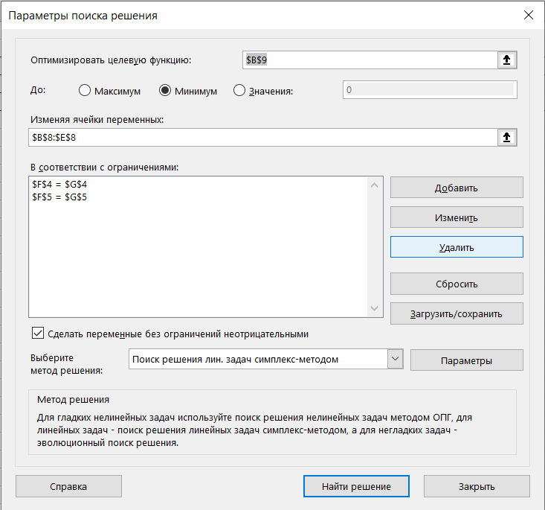
Fmax (6,1,0,0) = 21
x1 = x – по горизонтали
x2 = y – по вертикали
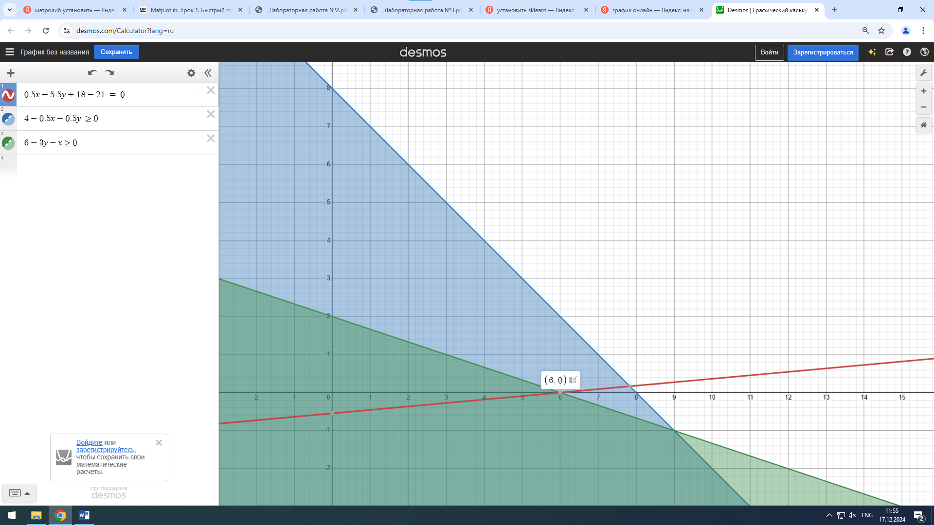

Fmin (0,3,2,0) = 7
x2 = x – по горизонтали
x3 = y – по вертикали
